Практическая работа №5 Переменные и параметризация

Основные вопросы:
- Переменные
- Управляющие переменные
- Компоненты для работы с переменными

Переменные
Переменные в Loginom используются для создания динамических сценариев.
Переменная – объект, содержащий одно значение.
Переменная имеет такие же параметры, что и поле набора данных: Метку, Имя, Тип, Значение.
При открытии нового пакета в области построения сценария есть 5 портов переменных – Переменные сценария.

Переменные – порт содержит все переменные сценария с портов 2-5. Переменные системы – переменные окружения ОС, считываются из настроек ОС. Переменные сессии – содержат сведения о текущей сессии.
Переменные пакета – содержат информацию о текущем пакете.
Переменные пользователя – переменные, созданные пользователем.

Значения переменных сессии существуют пока открыт пакет.
В пределах одного порта обязательно соблюдать уникальность имен переменных. Если в двух разных портах есть переменные с одинаковым именем, конфликта поможет избежать приоритет. Высший приоритет имеют переменные пользователя. Далее приоритет снижается в порядке следования портов снизу вверх.
Активируем порты.
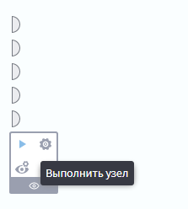

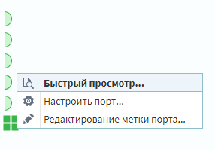
Посмотрим какие переменные находятся в порте Переменные пакета. Для этого вызовем контекстное меню, нажав на порте Переменная пакета правой кнопкой мыши и выберем Быстрый просмотр.
Появится окно с информацией о пакете: имя, версия, идентификатор и др.
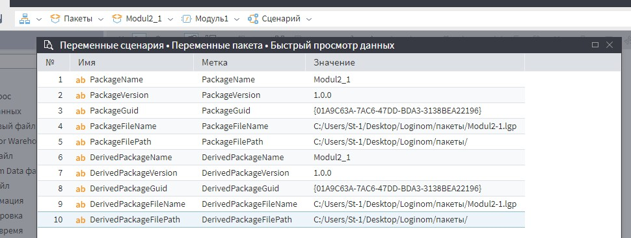
Переменная PackageName имеет значение, которое мы задали пакету. Создадим переменную PackageName. Это можно сделать двумя способами:
- Щелкнуть на Переменные сценария левой кнопкой мыши
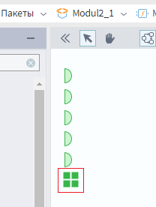
и нажать кнопку Настройка.

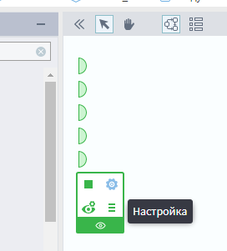
- Щелкнуть на порте Переменные пользователя левой кнопкой мыши и нажать

Настроить порт.
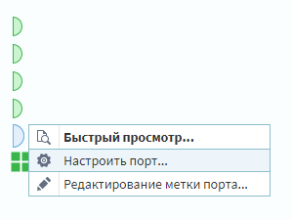
Оба способа откроют окно Настройка значений переменных.
Нажмем кнопку Добавить  . Откроется окно Добавить переменную. Создадим переменную, как показано на рисунке:
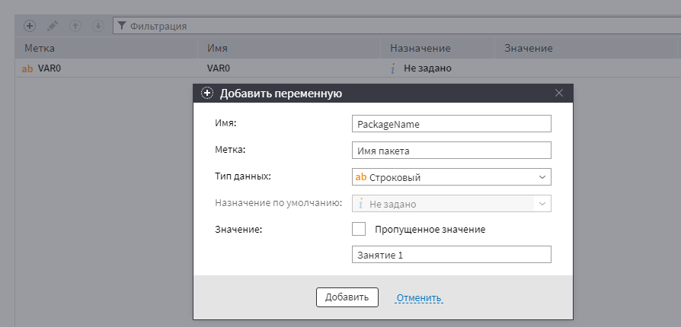
Сохраним настройки. Вновь активируем порты.

Откроем быстрый просмотр данных порта Переменные.
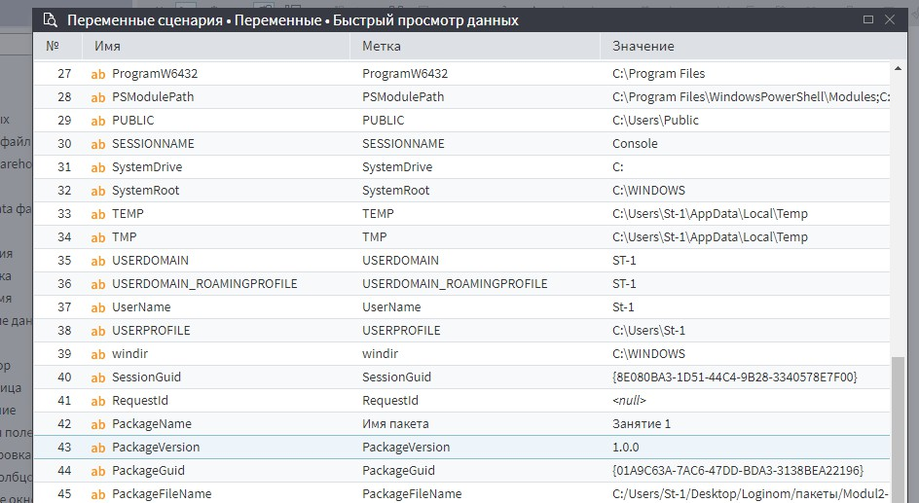
№42 наша переменная PackageName.
Откроем быстрый просмотр порта Переменные пакета значение переменной
PackageName не изменилось.
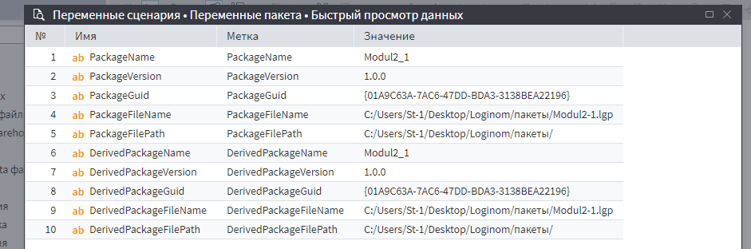
Чтобы передать переменные в узел сценария используются входные порты узлов. Способы добавления переменных:
- Передать с порта переменных сценария.
- Передать с выходного порта переменные другого узла.
- Создать переменную на входном порте нужного узла.
Если подать переменные на порт Входные переменные, можно будет работать с ними как с полями набора данных (использовать для расчетов, обрабатывать). Например, такой порт есть у компонента Калькулятор.

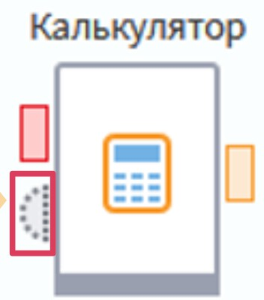

Практическое задание №1
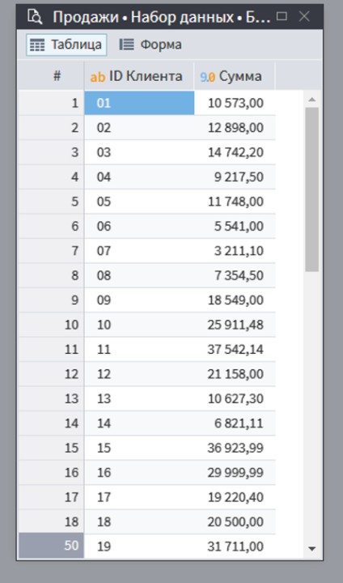
Поместим в область построения сценария компонент Loginom Data файл. Импортируем файл Продажи.lgd (файл с суммами покупок клиентов магазина бытовой техники).
Добавим в область построения сценария компонент Калькулятор.
Перейдём в настройку переменных сценария.
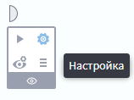
Добавим переменную Скидка с параметрами, как на рисунке:

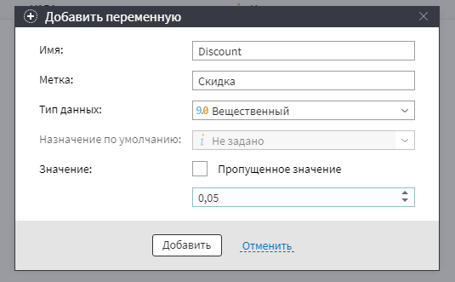

Набор данных подадим на порт данных узла Калькулятор. Переменные пользователя подадим на порт переменных узла Калькулятор. Откроем настройки порта переменных.

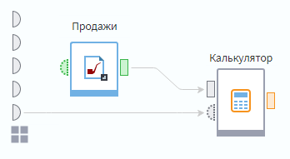

Рассмотрим параметры переменных, переданных в узел Калькулятор. Все настройки переменных, кроме метки и имени стали недоступны для изменения, значение не отображено, на вкладке Пропущенное значение установлен флаг, который невозможно выключить. Это значит, что значение переменной подаётся на порт с выходного порта переменных, а не хранится в этом порте.

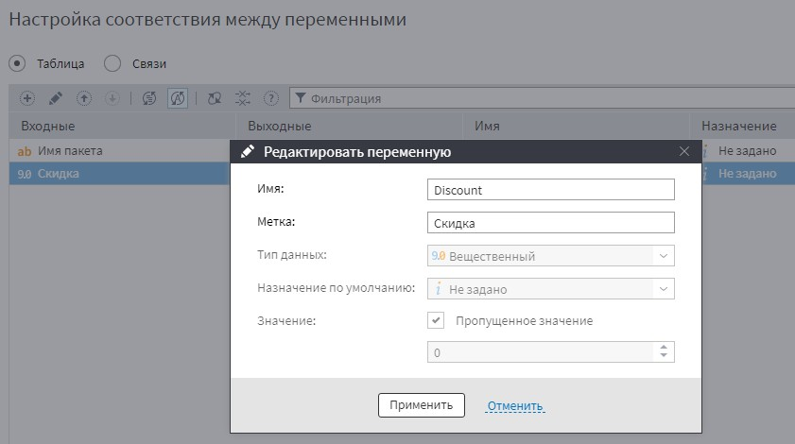
Переменную можно подать без перенастройки входа с любого выходного порта переменных, если она имеет такое же имя и тип данных.
Перейдём к настройке узла Калькулятор.
В разделе Переменные (левый нижний угол) отобразились обе заданные нами переменные: PackageName и Discount.
Зададим параметры выражения для скидки, как показано на рисунке:
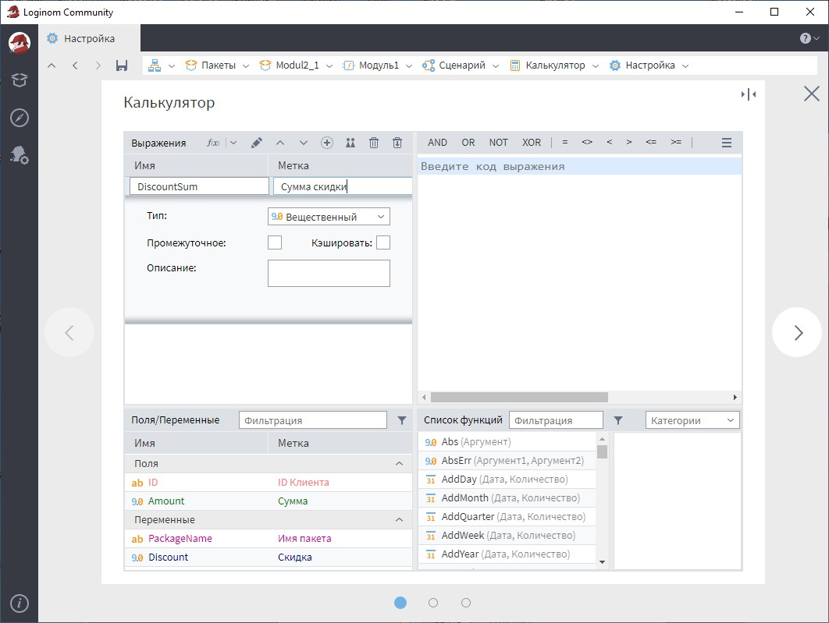

В области кода выражения напишем формулу, которая будет рассчитывать скидку по следующему правилу:
- если значение в поле Сумма больше 10 000, то сумма скидки будет равна произведению суммы покупки на величину скидки;
- иначе сумма скидки – 0.
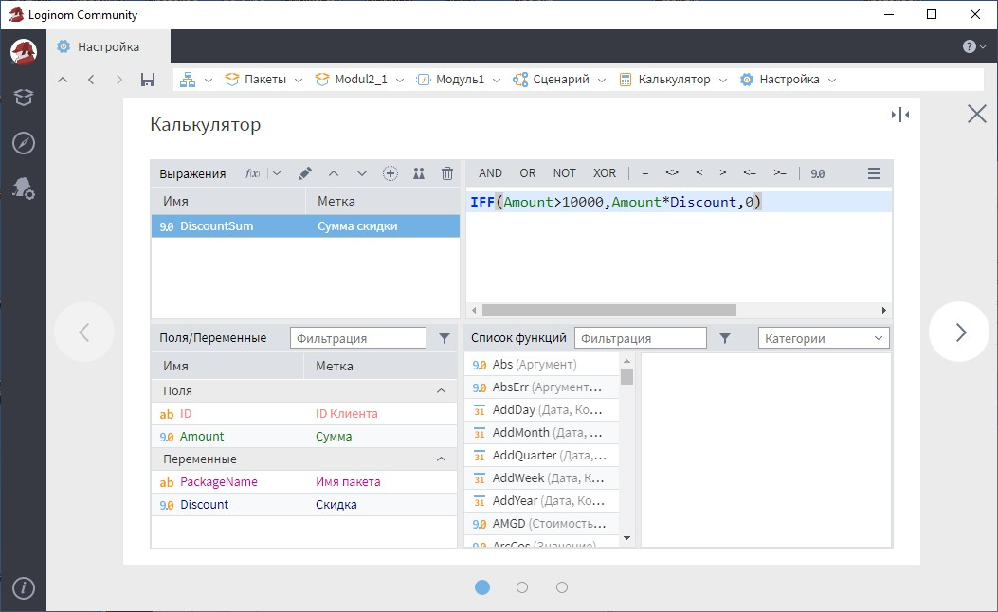
Сохраним изменения. Выполним узел Калькулятор. Посмотрим результат обработки на выходном порте узла.
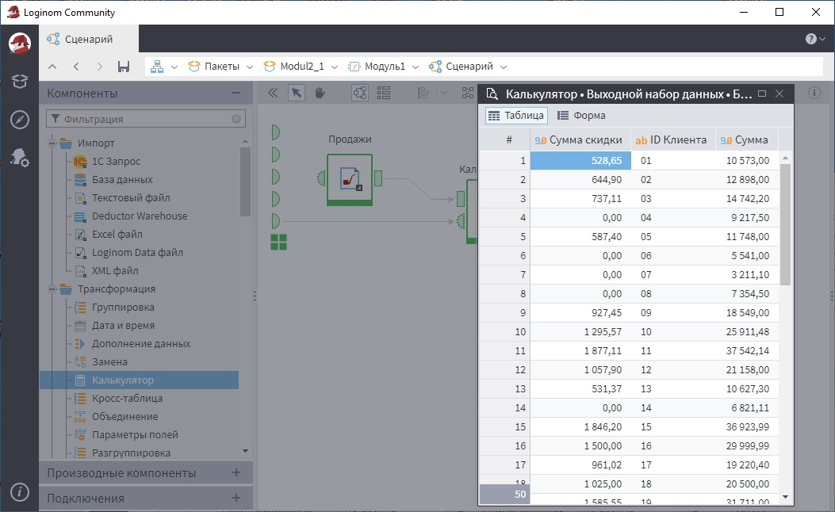

Мы видим набор данных с новым полем Сумма скидки.

Управляющие переменные
Управляющие переменные содержат значения параметров настроек мастера узла. Это позволяет гибко реализовать логику обработки данных (перебор параметра алгоритма по критерию оптимальности, например, ошибка прогноза).
Порт управляющих переменных есть у каждого узла, кроме узлов группы

Управление.
Если хотя бы для одной управляющей переменной задано значение, то в мастере настройки узла появится переключатель рядом с параметром, значение которого можно задать с помощью переменных.

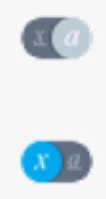
значение параметра задаётся вручную

значение параметра задаётся переменной. В данном случае необходимо выбрать переменную в поле параметра, содержащую его значение.

Порт управления у узлов импорта и экспорта отображается всегда. Для других компонентов порт по умолчанию скрыт и чтобы его отобразить необходимо воспользоваться командой контекстного меню.
Порт управляющих переменных узла импорта:
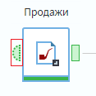

- Откроем порт узла Продажи.
Добавим переменную FaleName (имя файла), строкового типа. В качестве значения данной переменной укажем имя файла Продажи.lgd.

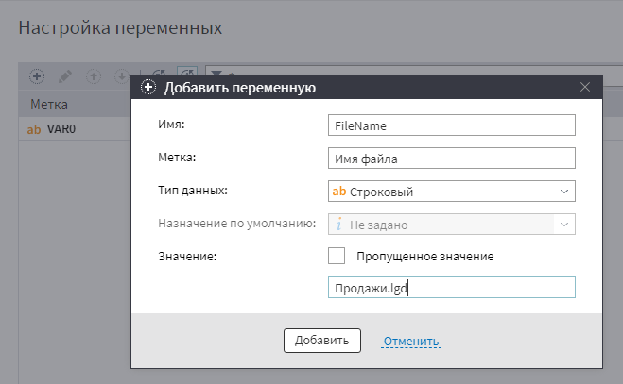
Сохраним настройки порта. Перейдём в настройку узла Продажи.
Слева от параметра Имя файла появился переключатель.
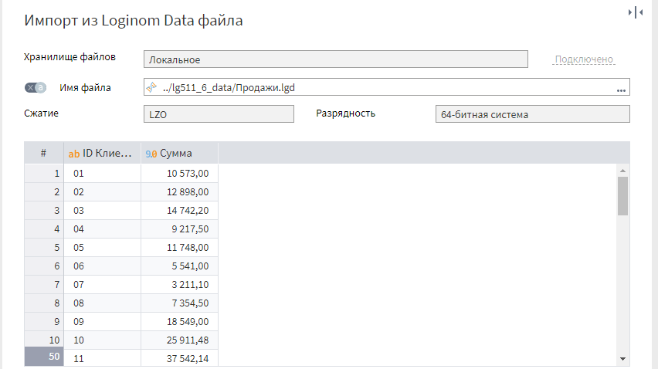

Сделаем такой режим, чтобы была возможность задать имя файла с помощью переменной.

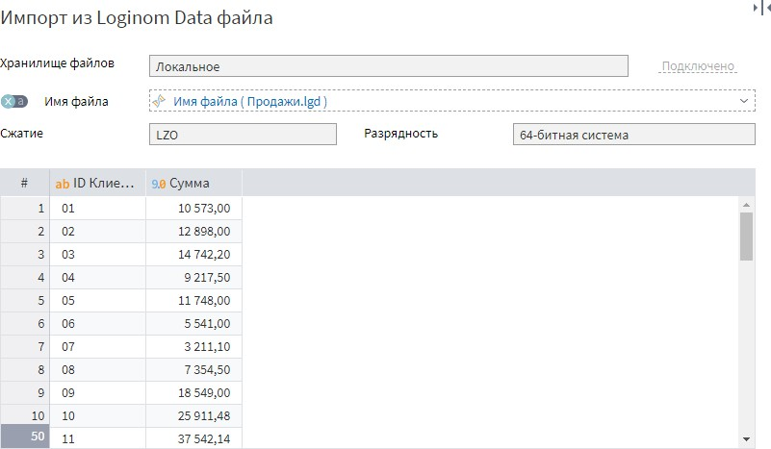
Если в поле не появился набор данных, возможно, что файл Продажи.lgd находится не в той же папке, что и Ваш пакет. В имени файла отобразилась переменная со значением в скобках. Если создано несколько управляющих переменных, в поле Имя файла появится выпадающий список для выбора нужной.
Выполним узел. Зеленая индикация – свидетельство того, что импорт прошёл успешно.
Аналогично можно задать имя для узла экспорта.
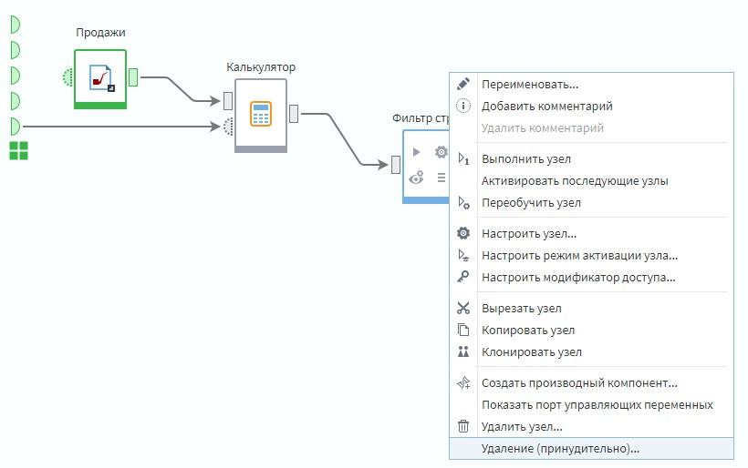
- Добавим в сценарий узел Фильтр строк. Создадим связь между выходным портом узла Калькулятор и входным портом узла Фильтр строк. Выберем в контекстном меню узла Фильтр строк команду Показать порт управляющих переменных.

Порт отобразился под портом входного набора данных.


Откроем настройку порта переменных узла Фильтр строк. Добавим переменную MinDiscount (минимальная скидка) целого типа данных и значением 1000 (нас будут интересовать клиенты с суммой скидки от 1000 руб.).
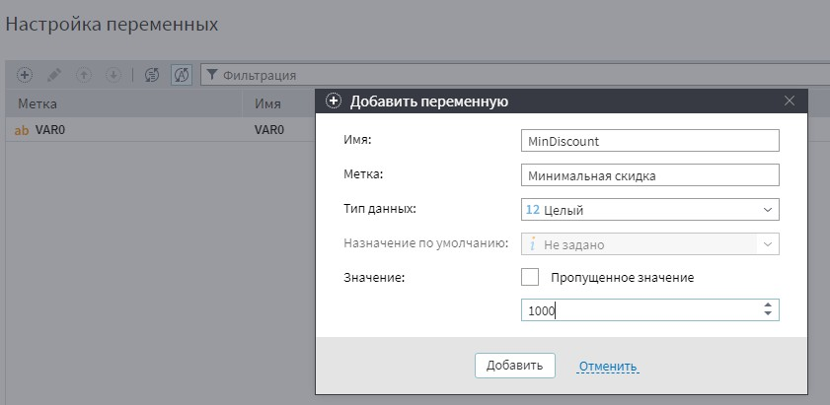
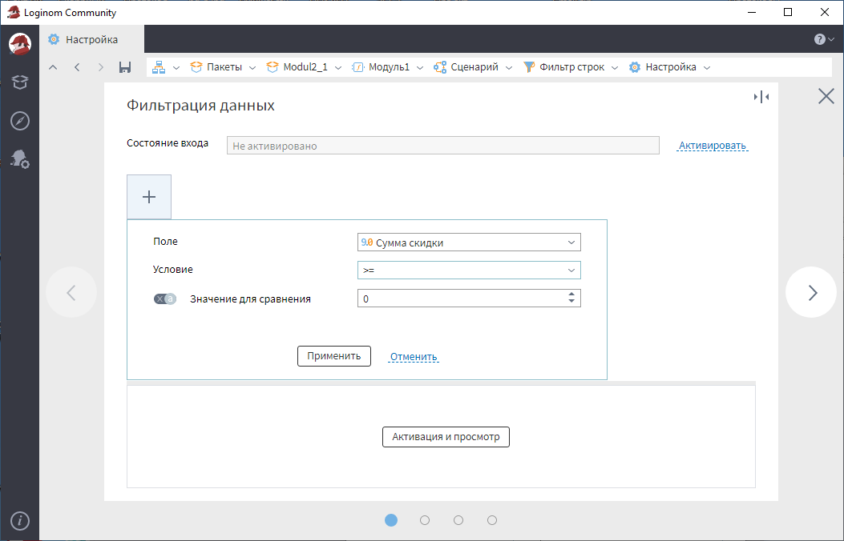
Настроим узел Фильтр строк. Зададим параметры Поле (сумма скидки), Условие (>=). Появится переключатель слева от поля Значение для сравнения. Поменяем его так, чтобы была возможность задать имя файла с помощью переменной.

Отобразится заданная нами переменная. Нажмем кнопку Применить.
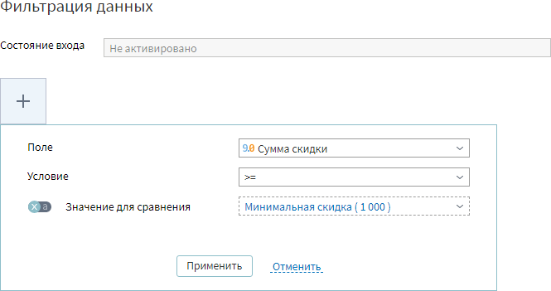

Сохраним все настройки. Выполним узел Фильтр строк.
Посмотрим выходной порт Соответствуют условию узла Фильтр строк.
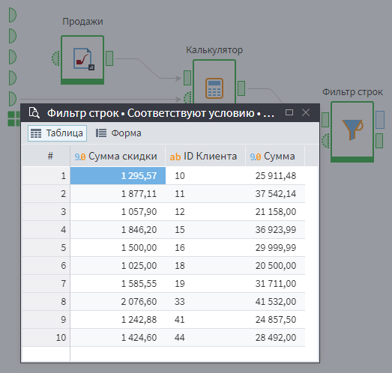
Мы видим только тех клиентов, у которых скидка больше 1000 руб.

Компоненты для работы с переменными
В Loginom есть 5 специальных компонентов для работы с переменными.
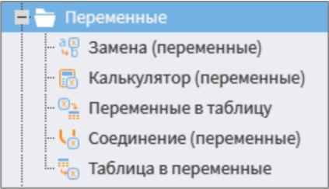
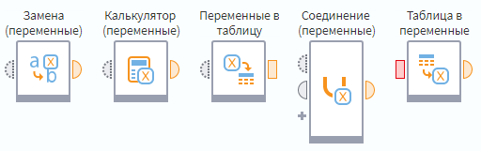

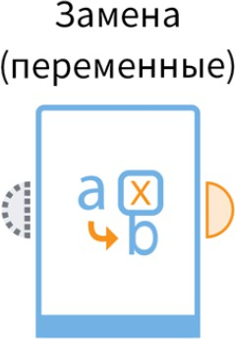 | Замена (переменные)  Заменяет значения выбранных переменных на значения, взятых в таблице замен
 | Калькулятор (переменные)  Создаёт новые переменные в соответствии с введёнными формулами
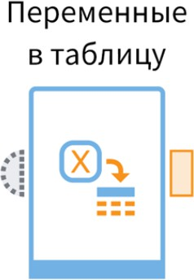 | Переменные в таблицу  Преобразует набор переменных в таблицу данных
 | Соединение (переменные)  Объединяет наборы переменных в один (может объединять переменные с разных ветвей узла Условие)  У компонента динамическое количество портов, которые можно добавлять с помощью кнопки Добавить ещё один порт +. По умолчанию – 2 порта: Входные переменные, Добавляемые переменные.

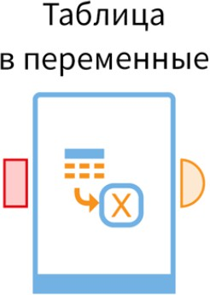 | Таблица в переменные  Преобразует табличные данные в переменные выбранным способом  Позволяет получить агрегированное значение по нужному полю, сохранить его как переменную (можно использовать в дальнейших расчетах). При подаче новых данных значение переменной пересчитается во  время обработки, оставив сценарий актуальным.

Практическое задание №2
Добавим в область построения сценария компонент Таблица в переменные.
Создадим связь и перейдём в настройки узла.
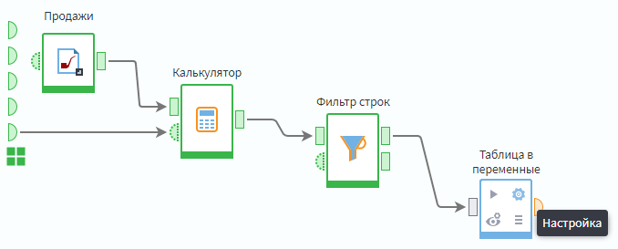
Необходимо перенести нужное поле из списка Доступные поля в столбец
Выбранные поля с помощью:
- соответствующей команды контекстного меню;
- перетаскивания нужного поля;
- выделения поля и нажатия кнопки Переместить в Переменные;
- комбинации клавиш Alt+S на клавиатуре.
Выберем поле Сумма скидки в списке доступных полей и перенесём в

Выбранные поля.

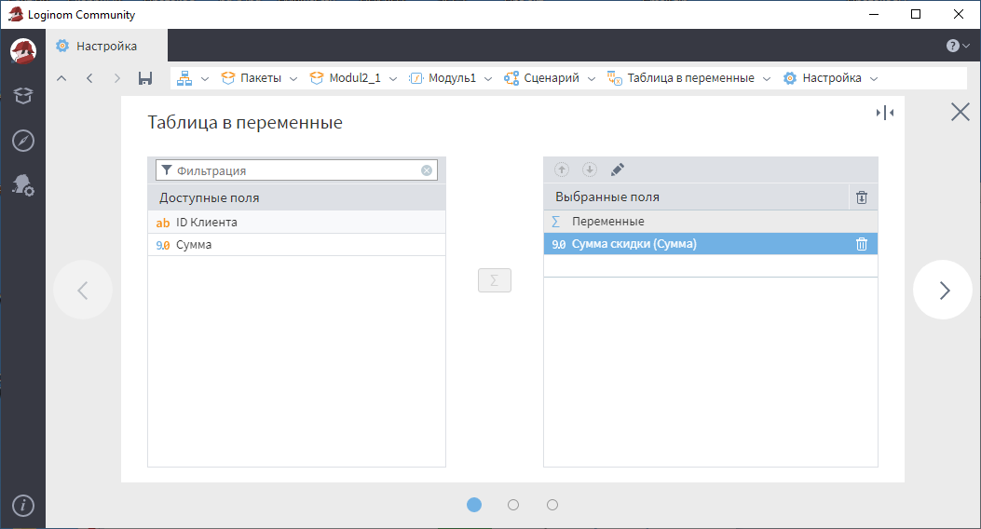
У переменной может быть только одно значение. Для расчета переменной используются функции, работающие со множеством значений и возвращающие одно значение, характеризующее данное множество – варианты и агрегация.
По умолчанию для числовых и вещественных полей используется вариант агрегации Сумма.
Поле Сумма скидки переместилось в Переменные столбца Выбранные поля с вариантом агрегации Сумма. Чтобы отредактировать вариант агрегации можно:
- дважды щелкнуть по полю левой кнопкой мыши;
- воспользоваться кнопкой Редактировать  панели инструментов;
- использовать команду Редактировать (F2) контекстного меню;
- нажать горячую клавишу F2.
Появится окно Варианты агрегации.
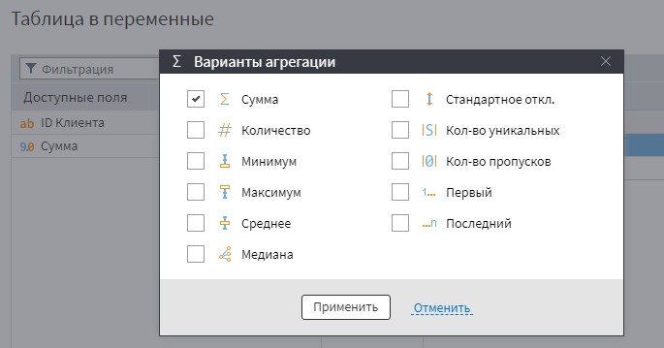

Все варианты агрегации доступны для числового и вещественного типа. Для других типов:
- по умолчанию – Количество;
- нельзя: Сумма, Медиана, Среднее, Стандартное отклонение;
- максимум/минимум двух строк вычисляется посимвольным сравнением
(исключение: тип Дата/Время).
Уберём галочку с варианта Сумма. Выберем: Количество, Максимум. Нажмём

Применить.
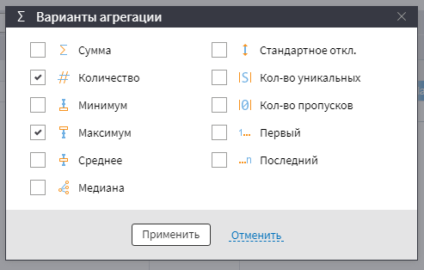
Сохраним изменения.
Выполним узел Таблица в переменные и откроем Быстрый просмотр…
выходного порта.
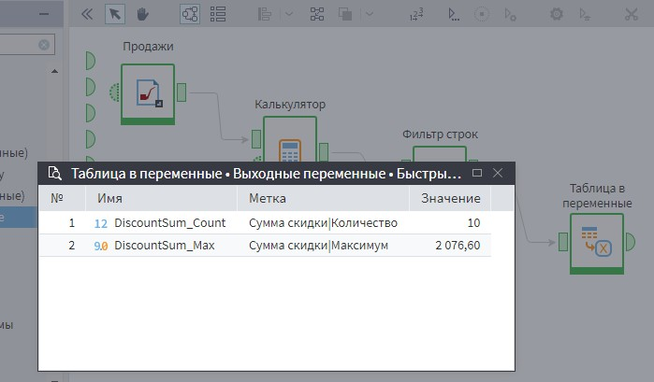

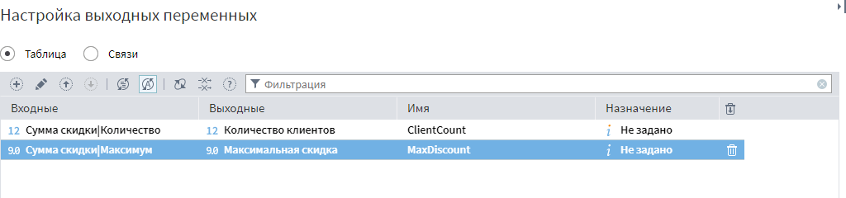
Получили две переменные, которые можно передать на вход другого узла. Имена и метки изменим в настройках выходного порта узла.
Добавим в область построения сценария компонент Соединения (переменные). Создадим связи к входным портам узла Соединение (переменные) от выходного порта узла Таблица в переменные и от Переменных пользователя.

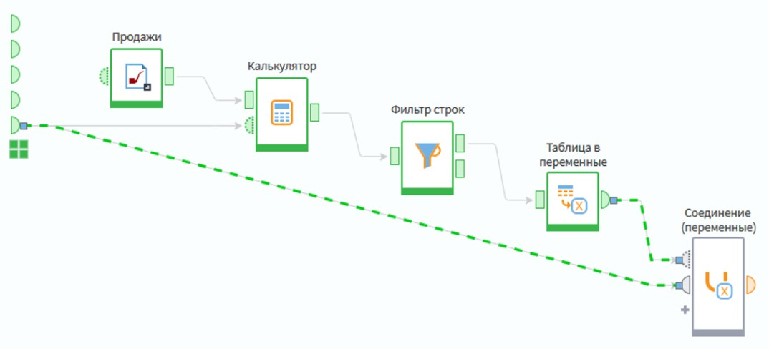
Перейдём в настройку узла Соединение (переменные).
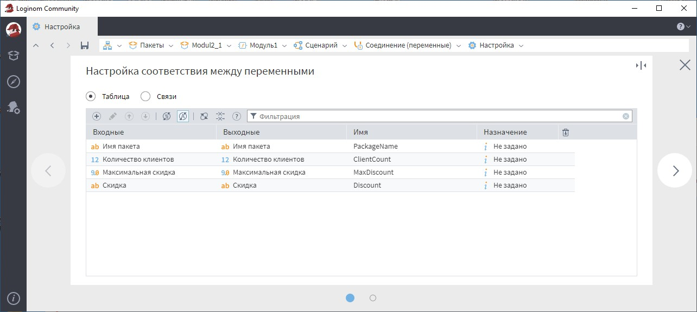

Откроется сразу окно Настройка соответствия между переменными так как у узла Соединение (переменные) отсутствуют специфические настройки.
В результате обработки получим набор , содержащий 4 переменные:
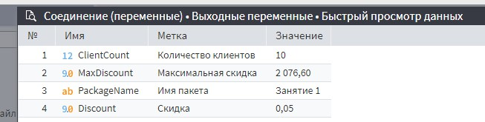
Добавим в область построения сценария компонент Переменные в таблицу.
Настроим его.
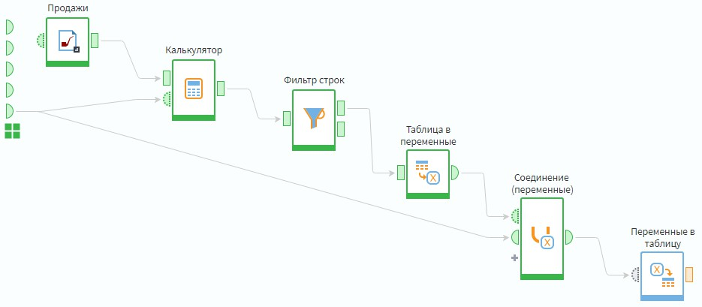
Два способа преобразования переменных:
- В столбцы – имя, метка каждой переменной будут именем и меткой поля набора данных, в которое запишутся значения этой переменной.
- В строки – имя, метка, значение каждой переменной станут одной записью в результирующей таблице.
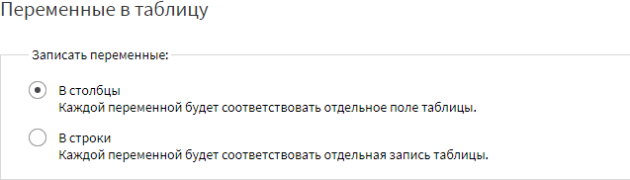
Оставим настройки по умолчанию (В столбцы).

Выполним узел. Посмотрим, что получили на выходном порте узла.
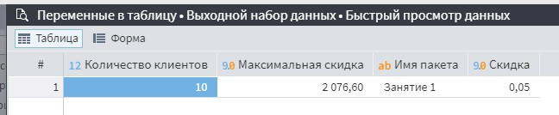
Если при настройке выбрать В строки результат будет следующим:
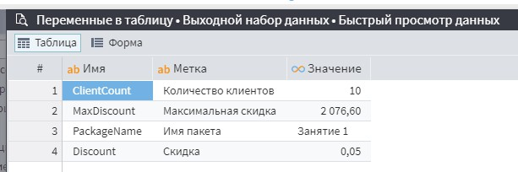
Связывание, синхронизация, автосинхронизация с переменными работают также как и для табличных наборов данных.
По умолчанию автосинхронизация переменных в портах включена.

